**PRIČA O LJUBAVI**

**„Legenda o Miljenku i Dobrili“ Kazalište Vidra – 8.2.2018. u 20.00 sati**

**Kazališna predstava “Miljenko i Dobrila”**

**Scenarist: M. Kažotić / Dinko Morović**

**Režija i adaptacija: Mladenka Gruica**

**Sudjeluju: Gostujući glumci, KUD A. Zaninović, Kliški uskoci, KUD K.Woytila, KUU sv. Kliment**

*„Legenda o Miljenku i Dobrili“ priča je o dvoje mladih iz plemićkih obitelji Vitturi i Rušinić. Svađa njihovih roditelja stajala je na putu njihovoj ljubavi. Konte Radoslav, Dobrilin otac bio je na glasu kao okrutan plemić koji je nametnuo teške poreze svojim kmetovima. Konte Adalbert, Miljenkov otac bio je blaže naravi te imao više razumijevanja prema teškoćama svojih kmetova. Otkrivši da se mladi vole konte Radoslav je zabranio njihovo viđanje, a otac je Miljenka poslao u Veneciju. Dobrilu su odlučili udati za starijeg plemića Družimira, no Miljenko je saznao za taj plan i prekinuo to vjenčanje. Zbog toga su ga vlasti prognale na Visovac, a Dobrila je poslana u trogirski samostan. No, oboje mladih je našlo načina da pobjegnu i susretnu se. U međuvremenu, da bi smirio seljake koji su se bunili protiv prevelikih poreza, konte Radoslav je odlučio dopustiti njihovo vjenčanje. No, nakon velebnog vjenčanja, Radoslav je, obuzet srdžbom, ubio Miljenka ispred dvorca. Nekoliko mjeseci poslije; Dobrila se razboljela od tuge i umrla. Pokopani su u crkvi sv. Ivana gdje i danas stoji natpis: „Pokoj ljubovnikov.“*

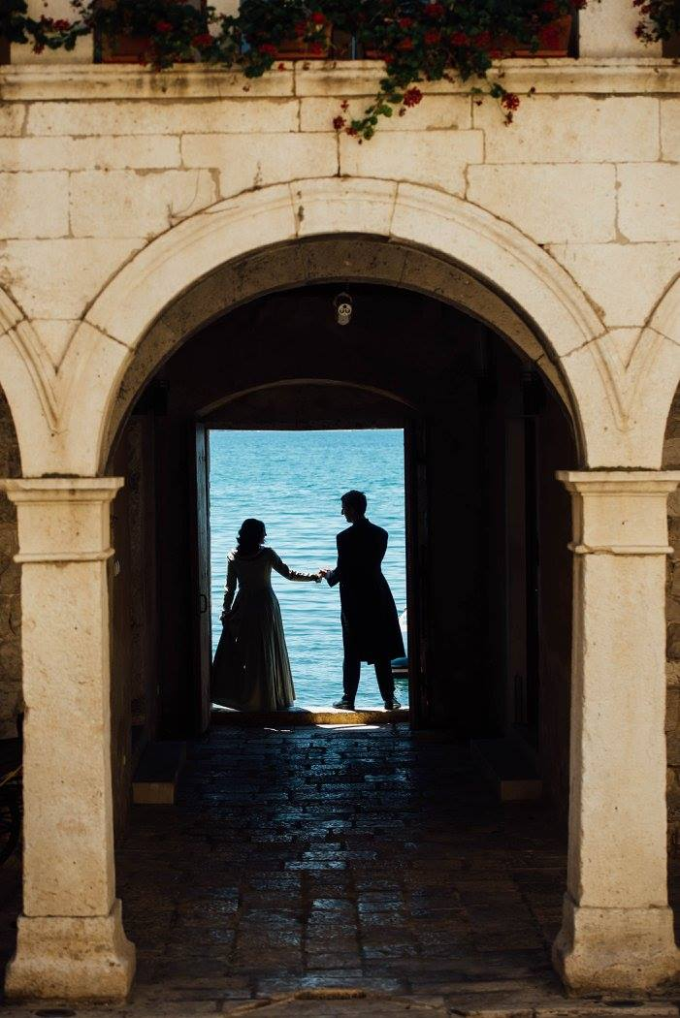

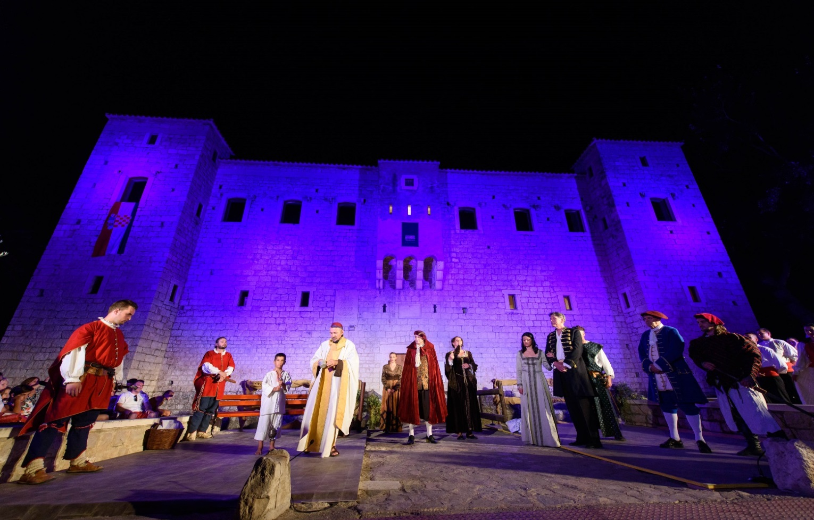

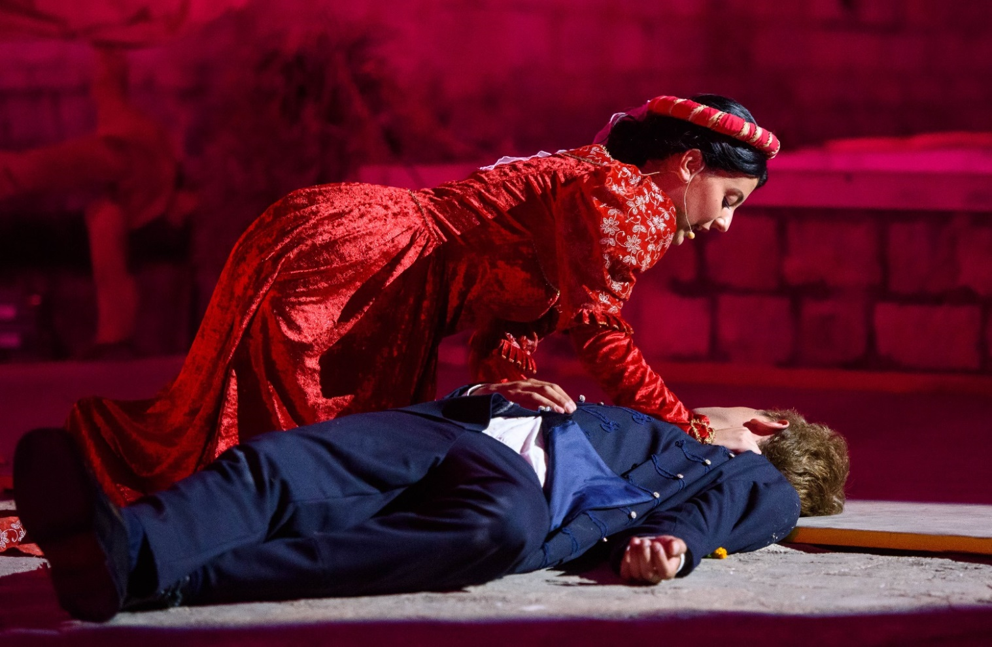

Po struci ihtiolog i dugogodišnji djelatnik Instituta za oceanografiju Split, ujedno i urednik časopisa „Morsko ribarstvo“, uz brojne knjige i znanstvene radove vezane uz more i ribarstvo, **Dinko Morović** (1913.-1979.) pokazivao je i ljubavi prema lijepoj književnosti. Veliki utjecaj na njega je imao **Bartul Matijaca**, njegov djed koji je o Dinku, kao nedonoščetu, skrbio veći dio djetinjstva. Upravo je Bartul Matijaca prvi preveo Kažotićev roman na hrvatski jezik te usadio Moroviću ljubav prema kaštelanskoj baštini

Posebnost Morovićeve dramatizacije jest u tome što jedini, od svih koji su Kažotićevo djelo prerađivali na ovaj ili onaj način, ulazi u dubinu sukoba dviju obitelji koja je rezultirala tako strašnom tragedijom i u konačnici smrću mladog para. Morović se nije zadržavao isključivo na ljubavnoj priči. On analizira socijalnu situaciju Kaštela tog vremena i društveni trenutak u kojem se ljubav dogodila te dolazi do povijesnih činjenica: 1622. kaštelanski i trogirski plemići uvode *travarinu*, jedan u nizu nameta koji su kmetovi morali plaćati. Uza sve dotadašnje namete, travarina je izazvala negodovanje kmetova te i povjesničar Klaić spominje „pobunu i nezadovoljstvo kaštelanskih kmetova koji su 1746. mislili i na sam Trogir udariti“ (Klaić, *Zemlje u kojima obitavaju Hrvati, sv.II* ). Time je Morović pojasnio nerazumno ponašanje Radoslava koji (prividno) pristaje na vjenčanje da bi odmah potom ubio Miljenka.

Adaptaciju scenarija i prilagodbu za izvođenje na autentičnom lokalitetu ispred dvora Vitturi izvrsno je prošlo ljeto napravila dramska umjetnica **Mladenka Gruica** koja potpisuje i režiju za izvedbu predstave u zagrebačkoj Vidri. Poštujući Morovićev stil pisanja i želju da u ljubavnu priču ukomponira i istinit povijesni trenutak, redateljica stavlja naglasak na kaštelanski puk i tradiciju, klasnu razliku kmetova i plemića te prkos i ponos malog čovjeka koji ne bježi od tegoba života, ali i ne dopušta da ga se gazi. No, paralelno neizostavno uzdiže nevinu ljepotu ljubavi dvoje mladih koje će izvrsno utjeloviti mladi glumci **Ana Perković i Pere Eranović.** Gruica kroz priču provlači i elemente običajne baštine Kaštela, prikazuje tadašnju kaštelansku svakodnevnicu, evocira glazbenu i plesnu tradiciju toga doba. U tome joj pomaže i KUD Ante Zaninović svojim angažmanom, a osim njih uprizorenje gotovo tri mjeseca marljivo pripremaju i članovi KUDa Karol Wojtila koji su među prvima poticali promociju ove legende te Kliški uskoci i članovi KUU sv Kliment – Sitno Gornje koji pomažu u scenama pobune.

**ULOGE:**

*Radoslav, Dobrilin otac* – Marijan Grbavac

*Miljenko* – Pere Eranović

*Dobrila* – Ana Perković

*don Mavro* – Ante Knezović

*Antica, služavka* – Nada Kovačević

*Adalbert, Miljenkov otac* – Vinko Mihanović

*težak Ivan* – Marko Gotovac

*težak Marin* – Marko Duvnjak

*Luce, seljanka* – Ljiljana Garbati

*kontesa Marija, Dobrilina majka* – Dijana Kundid

*Demetra, Dobrilina rodica* – Mia Grbavac

*Adalbertov težak* – Marijo Radelja

*Contarini, trogirski providur* – Marko Kapitanović

*Družimir, trogirski plemić* – Vinko Vujina

*dječak* – Josip Bralić

*Jele* – Ivanka Kramar

*Jere i Ane* – Nikola Pavasović, Stela Radelja

*Djeca*- Katarina Vranješ,Toni Begonja, Luka Kero, Matea L